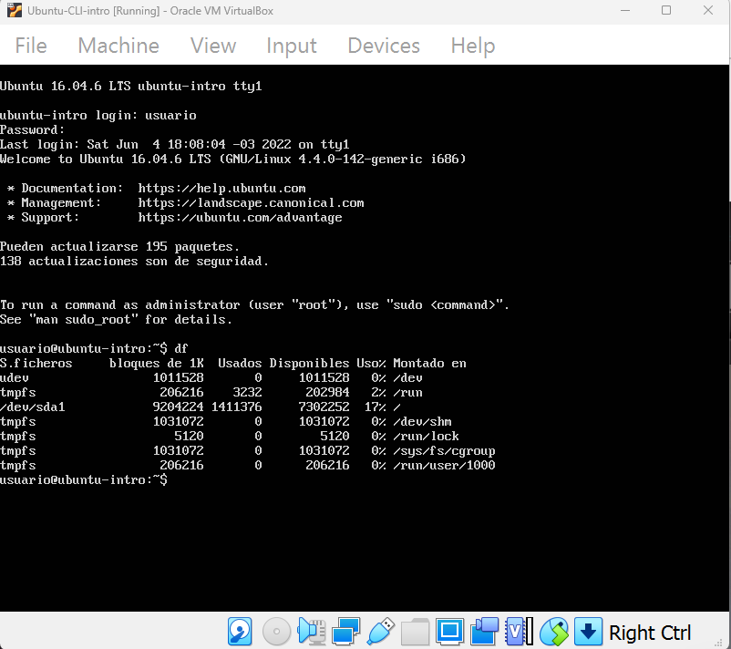

No tengo idea de lo que estoy viendo pero parece que tiene que ver con el almacenamiento, muestra el espacio que ocupa el sistema operativo en un disco (seguramente de la partición que hicimos) El equivalente en windows seria el explorador de archivos en ‘Mi pc’.

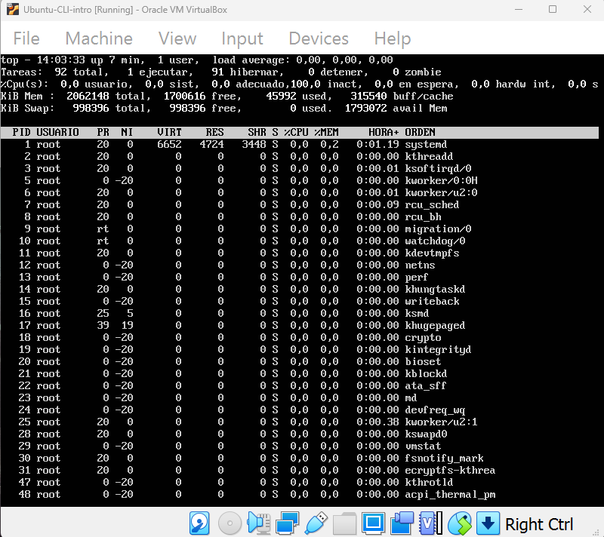

Tampoco sé qué es esto pero en la columna de la derecha muestra procesos y en el medio muestra consumo de hardware, así que asumo que es un task manager.